首先把蠢猫里的词条贴上去：
按照1att/matt=3，1%all=9原则换算，kanna 150血=1
前期可能1att=5啊，1%all=8啊，但你对于毕业时候（全身21-22x+3条）时候算，那此时就要把att当成3，1all当成9甚至10

武器：
准毕业情况下：att:40%，且bdmg%+dmg%+all%的数值超过12%，毕业：15%以上（上面提过的都可以用红火洗出来！）
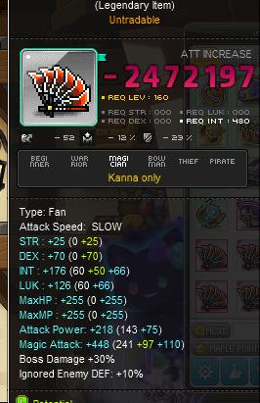
对于ab武器而言，最低要求为火花达到基础的40%（如图192*0.4=77）
这个是最低要求，
但这里有一条50int，50int=50/3=17matt，就相当于额外多了17matt，因此比最低要求好一点，但远不够准毕业

准毕业：att:40%，且bdmg%+dmg%+all%的数值超过12%
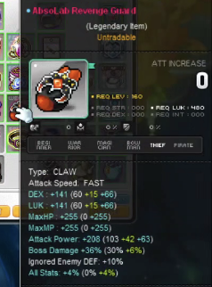
这个只有40%att+（6+4）%=40att%+10%，还不到准毕业

对于AU准毕业50%（如图347*0.5=167），且bdmg%+dmg%+all%的数值超过12%
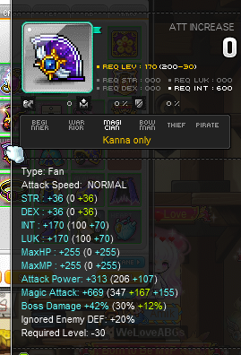
这个就是勉强准毕业的AU武器

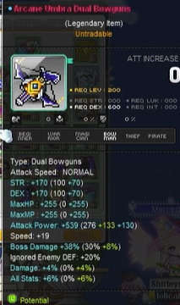
这个有50%att+（8+4+6）%=50%att+18%了，可以算毕业

AU武器靠彩火能洗出60%的att，红火不出
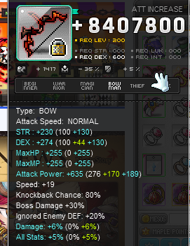
这个可以算究极毕业
提一句：如果是想玩2年以上的肝帝，不要过多追求au武器的火花，洗个准毕业就行，后期替换创世洗究极毕业

按照1att/matt=3，1%all=9原则换算，kanna 150血=1
前期可能1att=5啊，1%all=8啊，但你对于毕业时候（全身21-22x+3条）时候算，那此时就要把att当成3，1all当成9甚至10
准毕业火花要求cra=80，ab=100，
如图：
关于CRA
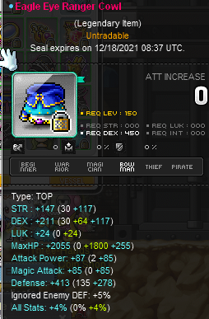
64+4%=64+4*9=100，说明这个比准毕业要好一点

这个80+6%=134，说明是究极毕业了
这里提一句：CRA的火花可以通过碎片兑换无限刷新火花（一次兑换相当于洗一次彩火，一次饰品巨匠时期的1+1=1合成等于洗一次彩火）前提是舍弃星星和潜能

关于ab
其实现在水滴已经无限购买了，所以已经不推荐做ab套了，很特殊的情况下才做ab套，但我还是放张图
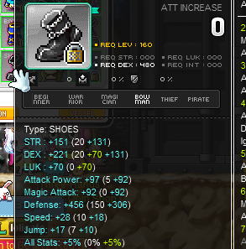
这个70+5%=115，所以比准毕业要好一点，但是没达到究极毕业标准
超贝/甜水脸（不是眼）=44，
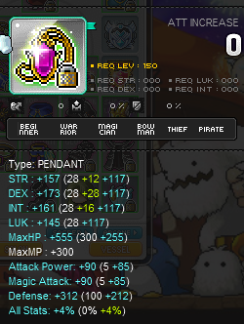
这个28+4%相当于64，说明比准毕业要好

这个直接就是66属性，也比准毕业好，

这个是我掉的低倍，服了哈哈
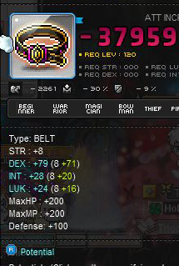
提一句，虽然我见过最好的装备甜水脸到100火花的，但是超贝甜水火花比正常装备难洗的多，而且提升小，不建议强求，佛系等boss火花洗一波就行了

统治者/闹钟眼=110，
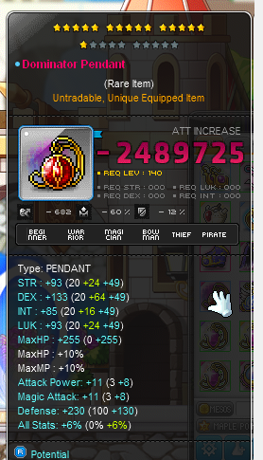
这个64+6%=118，勉强准毕业
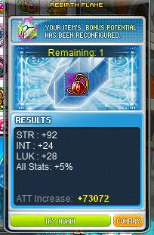
这个不用说，究极毕业
提一句，务必洗到16x转移后上星，不要直接转移也不要直接上星，我见过很多这样的睿智

AU防具
准毕业130，究极毕业150

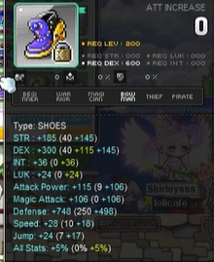

其他：pb杯子准毕业100，威尔书准毕业120，反正这两玩意随便洗

